### Задача 1

Визначити діаметр болтів фланцевого з’єднання паропроводу. Тиск пари *р*, внутрішній діаметр паропроводу *D* і кількість болтів *z* приведені в таблиці. Відсутні дані прийняти самостійно.

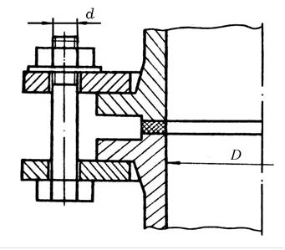

|  |  |  |  |  |  |  |  |  |  |  |
| --- | --- | --- | --- | --- | --- | --- | --- | --- | --- | --- |
| Дані для розрахунків | Варіант | | | | | | | | | |
| 1 | 2 | 3 | 4 | 5 | 6 | 7 | 8 | 9 | 10 |
| *P,* МПа | 0,5 | 0,7 | 0,9 | 1,1 | 1,3 | 1,5 | 1,7 | 1,9 | 2,1 | 2,3 |
| z | 4 | 4 | 4 | 6 | 6 | 6 | 8 | 8 | 12 | 12 |
| *D*, мм | 180 | 200 | 220 | 240 | 260 | 280 | 300 | 320 | 340 | 360 |
| Матеріал прокладки | Гума | | | Пароніт | | | Мідь | | | |

### Задача 2

Розрахувати болти дискової муфти, що передає потужність *P*. Діаметр кола центрів болтів (відстань між болтами, розташованими на одному діаметрі) *D =* 240 мм. Частота обертання *n*, матеріал і кількість болтів приведені в таблиці. Умови прикладення навантаження вважати статичними. Розрахунок болтів виконати для двох випадків їхньої установки в отвори напівмуфт: без проміжку і з проміжком. Відсутні дані прийняти самостійно.

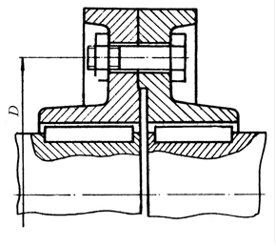

|  |  |  |  |  |  |  |  |  |  |  |
| --- | --- | --- | --- | --- | --- | --- | --- | --- | --- | --- |
| Дані для розрахунків | Варіант | | | | | | | | | |
| 1 | 2 | 3 | 4 | 5 | 6 | 7 | 8 | 9 | 10 |
| *P*, кВт | 20 | 25 | 30 | 35 | 40 | 45 | 50 | 55 | 60 | 65 |
| *n*, об/хв | 100 | 200 | 300 | 100 | 200 | 300 | 100 | 200 | 300 | 100 |
| z | 4 | 4 | 4 | 6 | 6 | 6 | 8 | 8 | 6 | 6 |
| Матеріал болтів | Сталь 20 | | | Сталь 45 | | | Сталь 30 | | | |

### Задача 3

Визначити діаметр болтів клемового з'єднання, що забезпечує передачу обертаючого моменту від сили *F*, прикладеної на кінці важеля, на вал діаметром *d* при коефіцієнті тертя *f* між маточиною важеля і валом, за даними таблиці.

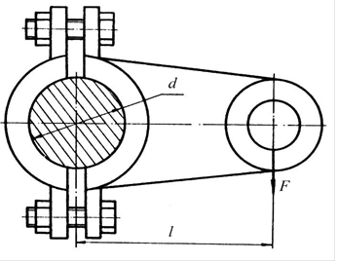

|  |  |  |  |  |  |  |  |  |  |  |
| --- | --- | --- | --- | --- | --- | --- | --- | --- | --- | --- |
| Дані для розрахунків | Варіант | | | | | | | | | |
| 1 | 2 | 3 | 4 | 5 | 6 | 7 | 8 | 9 | 10 |
| *F*,кH | 0,4 | 0,5 | 0,6 | 0,7 | 0,8 | 0,9 | 1,0 | 1,1 | 1,2 | 1,3 |
| *d*, мм | 40 | 42 | 45 | 48 | 50 | 52 | 55 | 58 | 60 | 65 |
| *l,* мм | 400 | 420 | 440 | 460 | 480 | 500 | 520 | 540 | 560 | 580 |
| *f* | 0,15 | 0,15 | 0,15 | 0,18 | 0,18 | 0,18 | 0,2 | 0,2 | 0,2 | 0,2 |